**Отчет**

**о проведенных библиотечных уроках**

**в МБОУ «Кади-Юртовская СШ им.Р.Ф.Умарова»**

Библиотечный урок **"Про взятку!"**

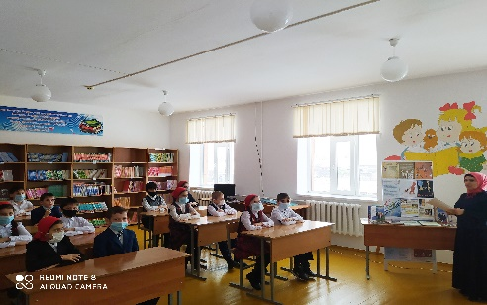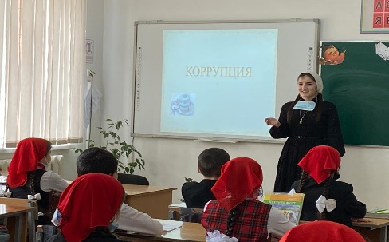**20 января** 2021 года библиотекарь и педагог-библиотекарь, Сулейманова К.У.,Алиева М.Р. провели библиотечные уроки «Про взятку» в 1-11 классах. Они рассказали, что такое коррупция, где она встречается.

Библиотечные уроки проводились с целью пропаганды и формирования у учащихся антикоррупционного мировоззрения; привития антикоррупционных навыков, воспитания честности, порядочности, ответственности. Библиотекари рассказала детям о понятии «коррупция», ее исторических корнях, видах и последствиях. Также рассказала истории, связанные с коррупцией в истории стран.

А также, они рассказали о том, что коррупция тормозит экономическое развитие страны и ставит под угрозу любые преобразования, об уголовной ответственности за «получение взятки» и «дачу взятки». Они выразили надежду, что когда ребята станут взрослыми, и им придётся решать многие вопросы, они будут находить верные решения в любой ситуации, не обходя закон. Будут честными по жизни перед собой и другими людьми.

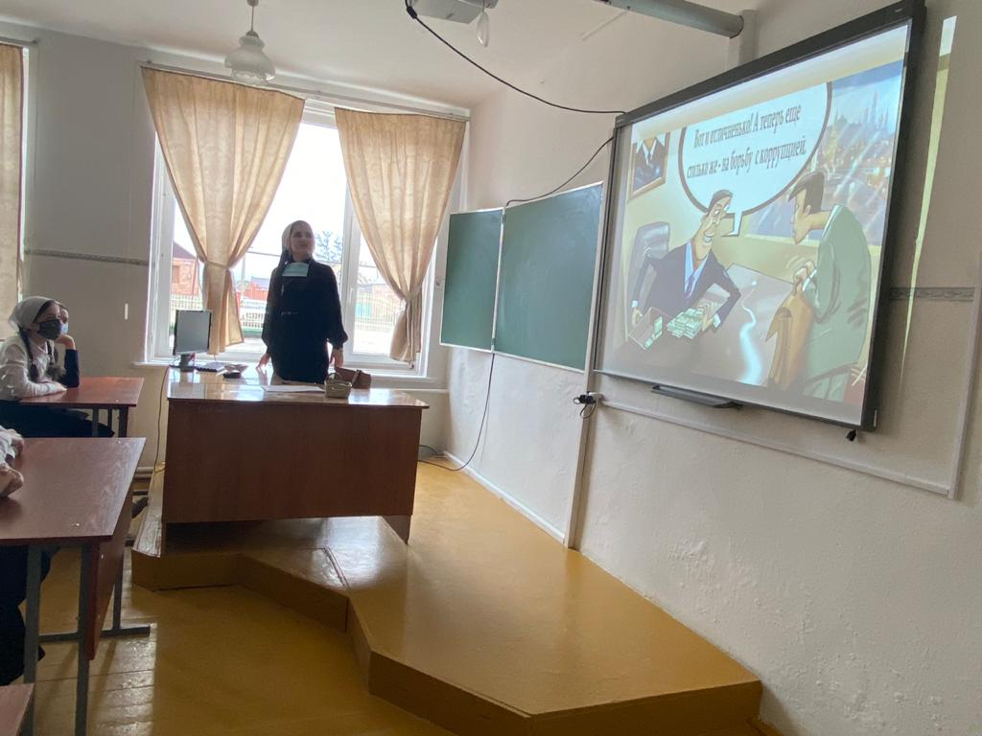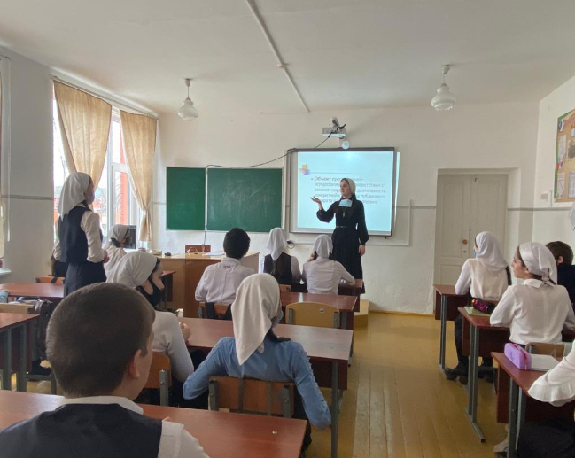

Педагог-библиотекарь: Алиева М.Р.